南京信息工程大学教务管理系统

少听办理审核-操作指南

南京信息工程大学教务处 | 制作

目录
南京信息工程大学教务管理系统 1
少听办理审核-操作指南 1
1 系统的启动与进入 1
1.1、登陆主界面 1
2 系统的使用 2
2.1 少听办理审核 2

1 系统的启动与进入

1.1、登陆主界面
第一步：进入“南京信息工程大学”公众号，点击“融合门户”。如下图1-1所示。
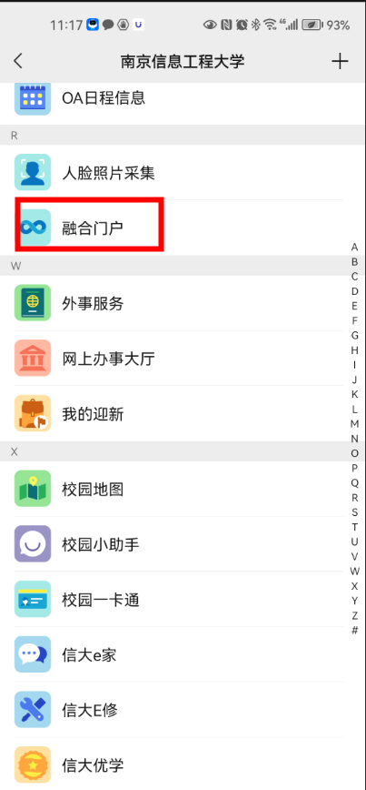

图1-1

第二步：点击“新教务系统”进入教务系统移动端，如图1-2所示:
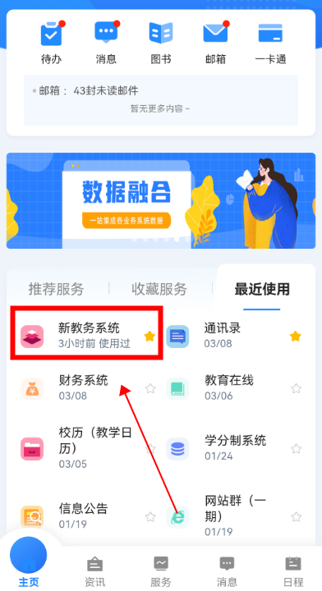
图1-2
第三步：点击“少听选课审核”，进入审核页面。如图1-3所示:
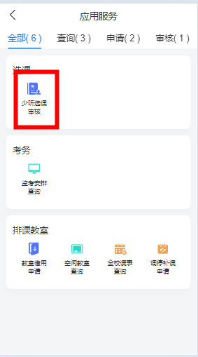
图1-3

2 系统的使用

2.1 少听办理审核
第一步：在“待审核”页面下查看需要审核的少听信息并进行审核。已审核的可在“已审核”下查看。如下图1-4所示。
图1-4

